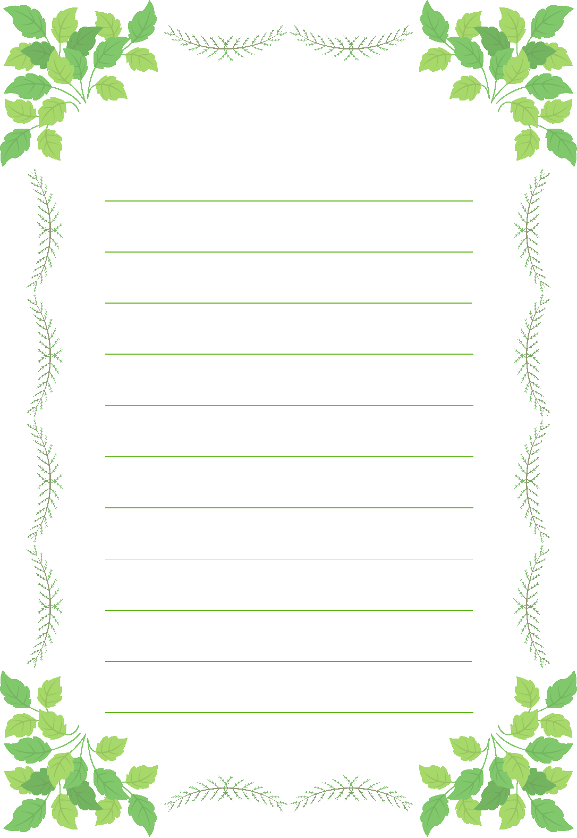
ご自宅に薬が余っていませんか？
- 薬剤師が残薬整理のお手伝いをします -

「これ何の薬だったかな？」
「まだ使えるかな？」
「薬が多くて整理が大変！」
「おじいちゃんが薬を
ためこんでいて心配・・・」

余分な薬を整理しておけば、薬を安心して安全に使えます。医薬品費の負担を減らすこともできます。
他の薬局や病院でもらった薬、ご家族の薬でも結構です。ぜひ、お気軽にご相談下さい。

